Консультация

Способности и личность человека

В этом плане в психологии обычно различают общие и специальные способности.
Под общими способностями понимается такая система индивидуально-волевых свойств личности, которая обеспечивает относительную легкость и продуктивность в овладении знаниями и осуществлении различных видов деятельности. Общие способности есть следствие, как богатого природного дарования, так и всестороннего развития личности.
Под специальными способностями понимают такую систему свойств личности, которая помогает достигнуть высоких результатов в какой-либо специальной области деятельности, например, литературной, изобразительной, музыкальной, сценической и т.п.
К специальным способностям следует отнести и способности к практической деятельности, а именно: конструктивно-технические, организаторские, педагогические и другие способности.
Общие и специальные способности подразделяются на общие элементарные, общие сложные, специальные элементарные и специальные сложные.
Общие элементарные способности - это способности, присущие всем людям, хотя в разной степени. К ним относятся основные формы психологического отражения: способности ощущать, воспринимать, запоминать, переживать, мыслить, воображать, принимать и осуществлять решения. Каждое элементарное проявление этих способностей есть соответствующее психическое действие, выполняемое с различным успехом: сенсорное, мнемическое, мыслительное, волевое. Оно в результате упражнений может стать соответствующим навыком.
Специальные элементарные способности – способности, присущие уже не всем людям. Они предполагают определенную выраженность каких-то качественных сторон психических процессов.
Глазомер – это способность с различной точностью воспринимать, оценивать и сравнивать величины зрительно воспринимаемых объектов, интервалов между ними и расстояний до них, т.е. это определенное качество зрительного восприятия.
Музыкальный слух – определенное качество слухового восприятия, проявляющееся в способности к различению музыкальных звуков и точному воспроизведению их. Специальные элементарные способности развиваются на основе задатков в процессе обучения.
Общие сложные способности – способности к общечеловеческим видам деятельности: труду, учению, игре, общению друг с другом. Они присущи в той или иной степени всем людям. Каждая из входящих в эту группу способностей представляет собой сложную структуру свойств личности.
Специальные сложные способности присуще уже не только в разной степени, но и вообще не всем людям. Они являются способностями к определенным профессиональным деятельностям, возникшим в процессе истории человеческой культуры. Эти способности обычно называют профессиональными.

Концепции способностей

Теория наследственности способностей. В психологии сложились три концепции способностей. Одна из них утверждает, что способности – биологически детерминированные свойства личности, их проявление и развитие всецело зависят от унаследованного фонда. Таких взглядов придерживаются не только некоторые профессиональные буржуазные психологи, но и представители различных областей науки и искусства. Первые пытаются обосновать свои взгляды данными конкретных исследований. Так, например, Гальтон в 19 веке пытался обосновать наследственность таланта, анализируя биографические данные выдающихся деятелей. Продолжая линию Гальтона в 20 веке, Котс определял степень одаренности по количеству места, отведенного в энциклопедических словарях известным людям. Гальтон и Котс пришли к выводу, что талант наследуется, что богатой наследственностью обладают исключительно представители привилегированных сословий.
В новейшее время приверженцы концепции о наследственной предопределенности способностей стремятся подкрепить свои взгляды изучением однояйцевых близнецов. Особенно интенсивно велись исследования в Германии. На основании немногочисленных случаев совпадения поведения и интеллектуальных качеств близнецов была сделана попытка установить закон о полной наследственной предопределенности способностей. Идентичность наследственности дает идентичность способностей, утверждали немецкие идеологи. Но, во-первых, исследованные данные являются недостаточными для такого утверждения, во-вторых, этим данным противоречат другие, когда было зарегистрировано различие в поведении и в способностях однояйцевых близнецов.
Жизнь опровергает взгляды о наследственной предопределенности способностей. Кроме того, объективный анализ биографий выдающихся людей говорит о другом: в подавляющем большинстве случаев выдающиеся люди вышли из семей, не проявлявших особых дарований, с другой стороны, дети, внуки и правнуки знаменитых людей выдающихся дарований не проявляли. Исключение составляют несколько семей музыкантов и ученых.
Английский биохимик С.Роуз утверждает, что для развития способностей человека больше препятствий в социальных условиях, чем в биологии. В буржуазном обществе именно социальные условия ограничивают возможности физического, интеллектуального и профессионального развития личности.
Теория приобретенных способностей. В противоположность первой концепции способностей вторая находит, что способности всецело определяются средой и воспитанием. Так, в 18 веке Гельвеций провозгласил, что посредством воспитания можно сформировать гениальность.
В новейшее время видный американский ученый У.Эшби утверждает, что способности и даже гениальность определяются приобретенными свойствами и, в частности, тем, какая программа интеллектуальной деятельности была сформирована у человека стихийно и сознательно в процессе обучения в детстве и в последующей жизни. У одного программа позволяет решать творческие задачи, а у другого – только репродуктивные. Вторым фактором способностей Эшби считает работоспособность. Способный тот, кто после тысячи неудачных попыток делает тысяча первую и приходит к открытию; неспособный тот, кто после второй попытки оставляет задачу нерешенной.
Буржуазные идеологи и из этой концепции делают реакционные выводы. Они рассуждают при этом так: раз способности зависят от среды, то дети рабочих, развивающиеся в тяжелой социальной среде с низким культурным и интеллектуальным уровнем окружающих людей, не могут развить и проявить свои способности.
Жизненные наблюдения и специальные исследования свидетельствуют, что природные предпосылки способностей нельзя отрицать. Диалектика приобретенного и природного в способностях. Более правильную позицию занимают представители третьей концепции способностей, которую разделяет большинство советских психологов.
К. Маркс указывал, что « человек является непосредственно природным существом. В качестве природного существа, притом живого природного существа, он, с одной стороны, наделен природными силами, жизненными силами, являясь деятельным природным существом; эти силы существуют в нем в виде задатков и способностей, в виде влечений».
Однако природные силы, задатки, способности должны иметь благоприятные социальные условия для развития. Классики марксизма-ленинизма отмечают, что разнообразие способностей есть следствие разделения труда. Капиталистические условия препятствуют развитию дарований. Только социализм создает предпосылки для всестороннего развития личности и разностороннего формирования способностей человека. Таким образом, классики марксизма-ленинизма раскрывают диалектику соотношения природного и приобретенного. Не отрицая значения природы, они вместе с тем подчеркивают социально-исторический характер способностей.
Концепция способностей советских ученых устанавливает, что человек имеет от природы присущие всем людям возможности человеческого развития. Вместе с тем советские психологи признают наличие индивидуальных природных задатков, благоприятствующих становлению и развитию тех или иных способностей. Способности формируются в деятельности при благоприятных социальных условиях жизни.

Одаренность. Талант.

В психологии можно встретить разные определения «одаренность»:
1.- качественно своеобразное сочетание способностей, обеспечивающее успешность выполнения деятельности. Совместное действие способностей, представляющих определенную структуру, позволяет компенсировать недостаточность отдельных способностей за счет преимущественного развития других;
2.-общие способности, или общие моменты способностей, обусловливающие широту возможностей человека, уровень и своеобразие его деятельности;
3.-умственный потенциал, или интеллект; целостная индивидуального характера познавательных возможностей и способностей к учению;
4.-совокупность задатков, природных данных, характеристика степени выраженности и своеобразия природных предпосылок способностей;
5.-талантливость наличие внутренних условий для выдающихся достижений в деятельности. Многозначность термина «одаренность» указывает на многоаспектность проблемы целостного подхода к сфере способностей. Одаренность как наиболее общая характеристика сферы способностей требует комплексного изучения: психофизиологического, дифференциально-психологического и социально-психологического.
Совокупность ряда способностей, обусловливающая особенно успешная деятельность человека в определенной области и выделяющая его среди других лиц, обучающихся этой деятельности или выполняющих ее в тех же условиях называется одаренностью.

Одаренные дети – это дети, обнаруживающие общую или специальную одаренность (к музыке, рисованию, технике и т.д.). Одаренность принято диагностировать по темпу умственного развития – степени опережения ребенком при прочих равных условиях своих ровесников (на этом основаны тесты умственной одаренности и коэффициент интеллектуальности). Значение такого показателя не следует преувеличивать, поскольку первостепенное значение имеет творческая сторона ума. Раньше других можно обнаружить художественную одаренность детей (в области- музыки, затем - в рисовании).
В области науки быстрее всего проявляется одаренность к математике. Нередки случаи расхождения между общим умственным уровнем ребенка и выраженность более специальных способностей. Детей с необычайно ранним умственным развитием или с особенно яркими, чрезвычайными достижениями в какой-либо деятельности называют вундеркиндами. Но даже самые выдающиеся проявления ребенка не являются достаточным залогом будущего таланта. Врожденные задатки - только одно из условий сложного процесса становления индивидуально-психологических особенностей, в огромной степени зависящих от окружающей среды, от характеристики деятельности. Признаки необычайных способностей у ребенка неотделимы от возраста: они во многом обусловлены темпом созревания и возрастными изменениями. Оценка одаренности не может основываться только на тестировании – степень и своеобразие ее обнаруживается в ходе обучения и воспитания, при выполнении детьми той или иной содержательной деятельности. Ранняя специализация не должна быть преждевременной, чрезмерной. Выявлению и развитию одаренных детей призваны содействовать специальные школы (например, музыкальные, математические), факультативные занятия; разнообразные кружки, студии, проведение олимпиад школьников, конкурсов детской художественной самодеятельности и т.д. Недопустимо задерживать развитие одаренных детей. Учебная нагрузка, формы обучения и воспитания таких детей должна соответствовать их возможностям. Забота об одаренных детях предполагает сочетание развития способностей с образовательной подготовкой и совершенствованием личности.
Самый высокий уровень развития и проявления способностей обозначают терминами талант и гений. Талантливые и гениальные люди достигают в практике, искусстве, науке новых результатов, имеющих большое общественное значение. Гениальный человек создает нечто оригинальное, открывающее новые пути в области научных исследований, производства, искусства, литературы.
Талантом называют высокую степень способностей личности к определенной деятельности, проявляющуюся в оригинальности и новизне подходы, сопровождающихся достижениями наиболее высоких результатов. Талант человека, направляясь выраженной потребностью в творчестве, всегда отражает определенные общественные запросы. Развитие талантов решающим образом зависит от общественно-исторических условий.

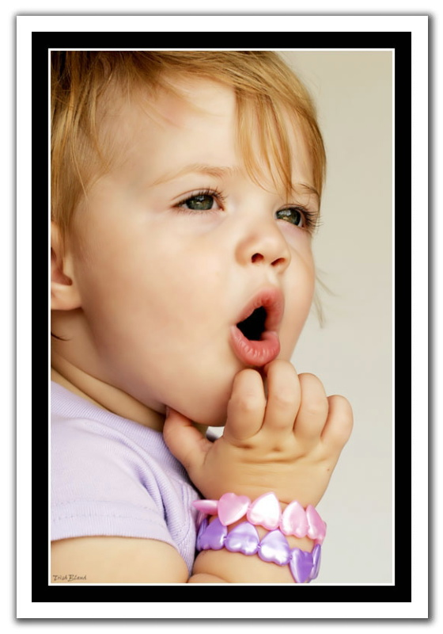
Талант (от греческого talanton – первоначально вес, мера, потом в первоначальном значении – уровень способностей) – высокий уровень развития способностей, прежде всего специальных. О наличии таланта следует судить по результатам деятельности человека, которые должны отличаться принципиальной новизной, оригинальностью подхода. Огромную роль в развитии таланта человека играет мировоззрение, его общественная позиция. Талантливый человек также творит, вносит свое, но в пределах уже определившихся идей, направлений, способов исследования.

